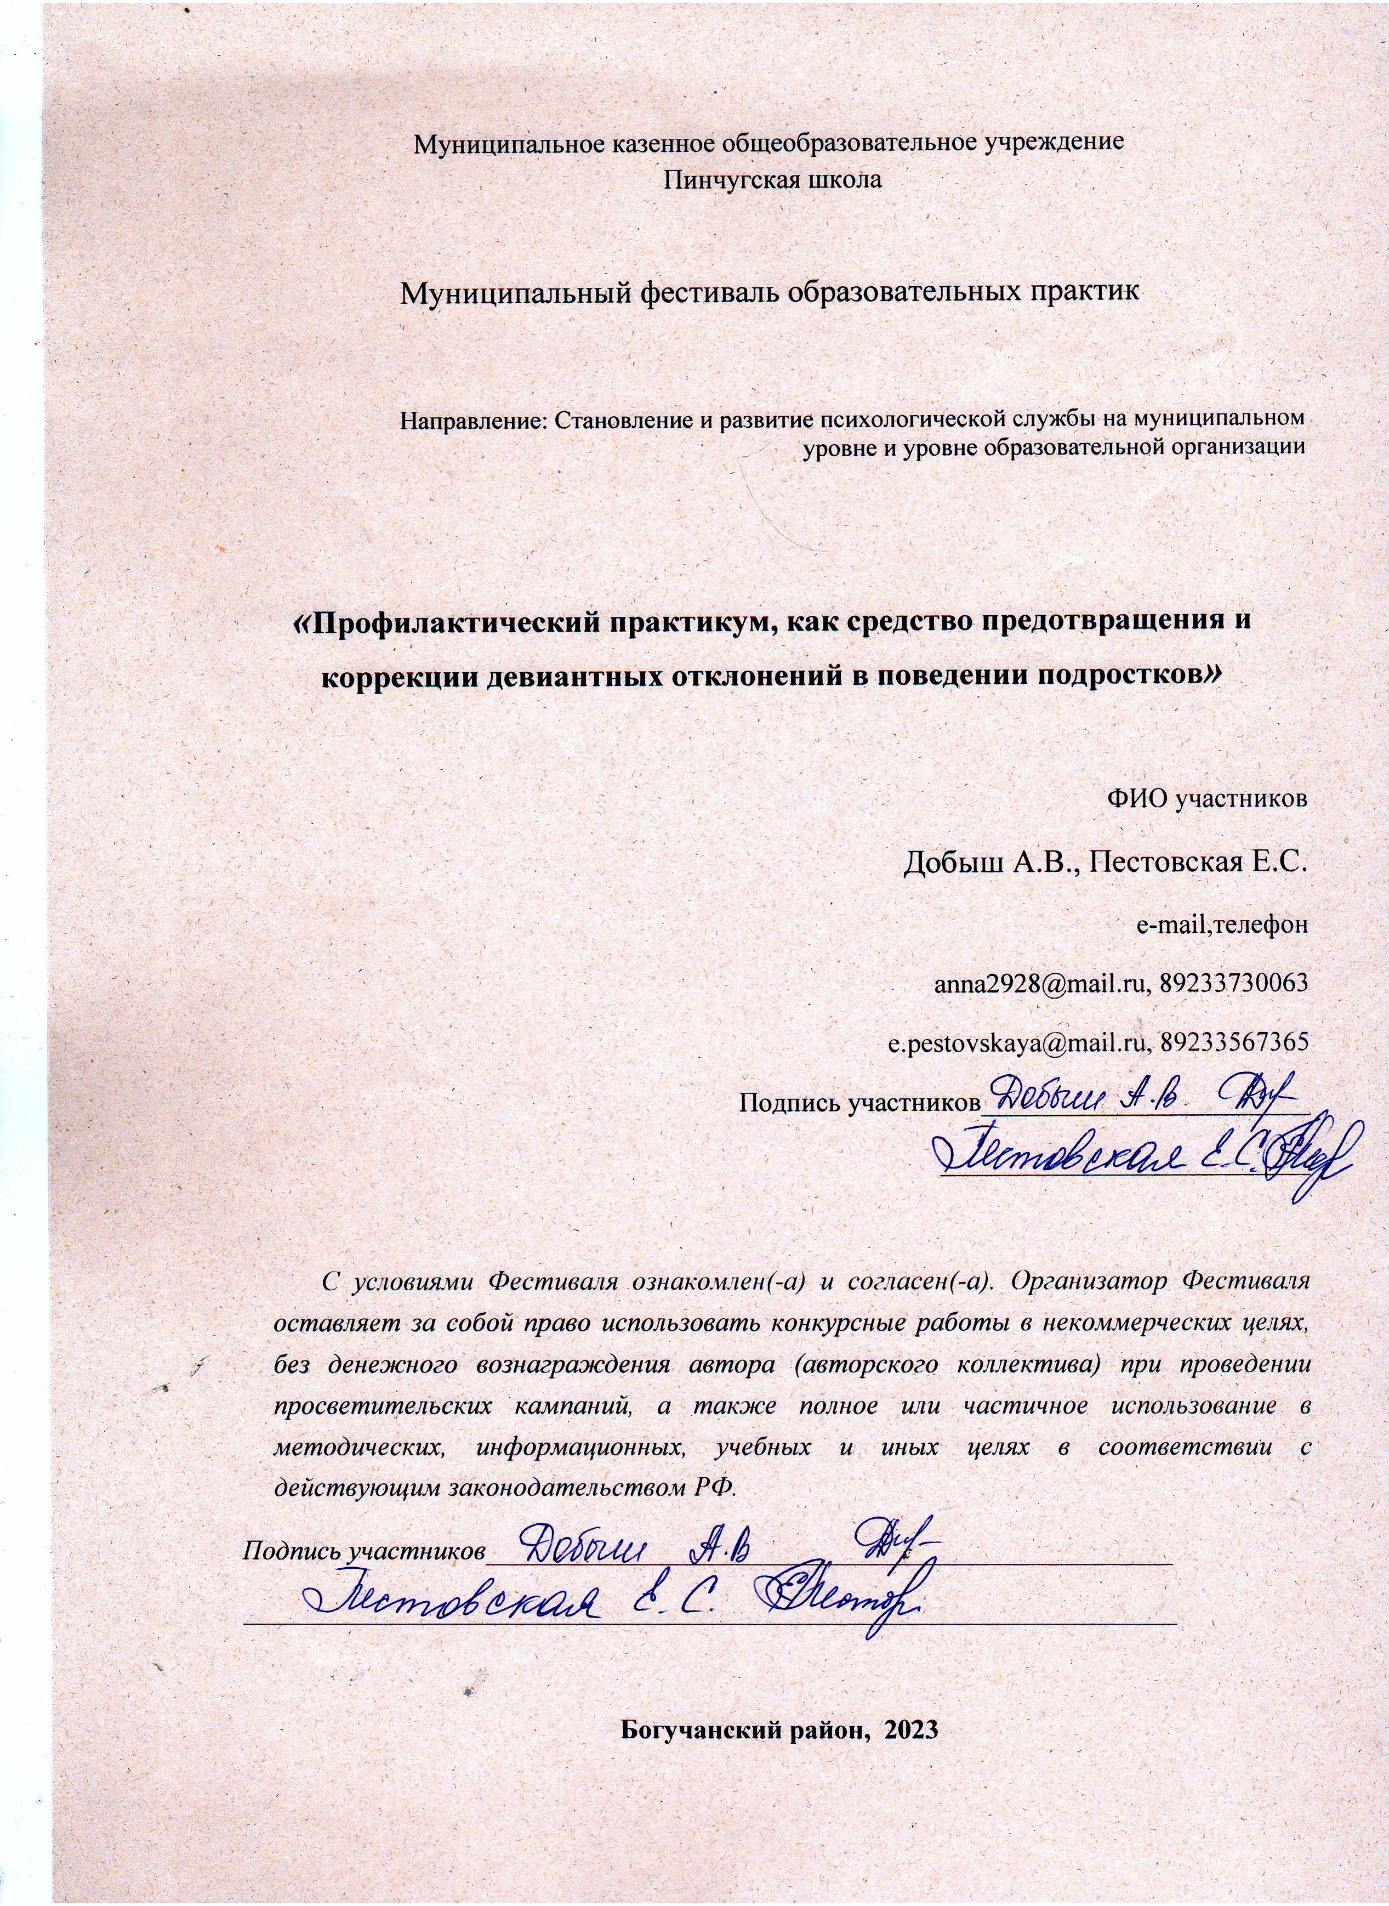
№ | Критерий | Описание критерия
1 | Краткое наименование образовательной организации (согласно Устава) | МКОУ Пинчугская школа
2 | Ф.И.О., должность лиц(-а), курирующих(-его) образовательную практику (при наличии) | Герасимова И.В. – заместитель директора по УВР
3 | Ф.И.О. авторов/реализаторов практики | Пестовская Е.С – педагог-психолог,  Добыш А.В. – социальный педагог
4 | Укажите тип представленной образовательной практики  (выбрать из списка, ненужное – удалить) | педагогическая практика
5 | Укажите направление представленной практики  (выбрать из списка, ненужное – удалить) | Становление и развитие психологической службы на муниципальном уровне и уровне образовательной организации
6 | Название практики | Профилактический практикум, как средство предотвращения и коррекции девиантных отклонений в поведении подростков.
7 | На каком уровне общего образования, уровне профессионального образования или подвиде дополнительного образования реализуется Ваша практика  (выбрать из списка, ненужное – удалить) | - начальное общее образование;  - основное общее образование;  - среднее общее образование;
8 | На какую группу участников образовательной деятельности направлена Ваша практика  (выбрать из списка, ненужное – удалить) | - обучающиеся;  - учителя-предметники;  - классные руководители;
9 | Масштаб изменений  (выбрать из списка, ненужное – удалить) | - уровень образовательной организации;
10 | Какое сопровождение готова обеспечить команда заинтересовавшимся Вашей образовательной практикой  (выбрать из списка, ненужное – удалить) | - консультационное сопровождение;  - предоставить информационные материалы;  - предоставить методические материалы;
11 | Есть ли рекомендательные письма/экспертные заключения/ сертификаты, подтверждающие значимость практики для сферы образования Красноярского края (перечислить документы и указать ссылку на сайте общеобразовательной организации) | нет
12 | Укажите, является ваша образовательная организация  (выбрать из списка, ненужное – удалить) | - школой с низкими результатами обучения  - с наличием центра образования «Точка роста»
13 | Укажите, использовали ли вы при работе над содержанием и описании практики  - цифровые сервисы и ресурсы (перечислить)  - федеральные ресурсы, банки данных (перечислить) | Профилактический практикум  https://disk.yandex.ru/d/IcpKEwghxPFQtQ

Проблема: Проанализировав результаты СПТ (социально-психологического тестирования), была выявлена явная рискогенность социально-психологических условий среди обучающихся 7-11 классов. Проведение профилактического практикума в 5-6 классах позволит минимизировать вероятность развития факторов риска.
Подросткам, в силу возраста, самим сложно адекватно оценивать и воспринимать получаемую из сети информацию, что часто приводит к негативным последствиям. Социальные сети, доступный видео контент, агрессивная реклама, все это влияет на становление и развитие личности ребенка. Основную часть свободного времени подростки проводят, играя в компьютерные игры и просматривая видео каналы, игнорируя личное общение друг с другом и другие формы досуга.
Можно сказать, что возрастной кризис влияет на формирование девиантного поведения, так как увеличение доли подростков с отклонениями в поведении совпадает с началом подросткового кризиса. Чувство взрослости, занимающее одно из существенных мест во внутренней позиции подростка, состоит в том, что подросток уже не хочет, чтобы его считали ребенком, он претендует на роль взрослого, прибегая к патоформам поведения (алкоголь, наркотики, курение) как к особому «способу разрешения» кризисной ситуации.
В настоящее время, в подростковом возрасте наблюдается пик расстройств социального поведения, определяемый психическими особенностями подростка (возникшее противоречие между потребностью проявить самостоятельность и реальными возможностями её осуществления выступает в качестве своеобразного конфликтообразующего фактора), падением субъективной ценности нравственного здоровья.
Цель: профилактика и предотвращение девиантных отклонений в поведении подростков.
Задачи:
1. Провести анализ СПТ (социально-психологическое тестирование) и подобрать информационный материал в соответствии с возрастными категориями;
2. Проанализировать данные АИС «Навигатор», для отслеживания занятости учащихся в течение года.
3. Научить подростков адекватно реагировать на оценки и мнение окружающих людей.
4. Уменьшить количественный показатель «факторов риска», влияющих на самооценку и поведение подростков.
Основная идея: вовлечение учащихся в активное взаимодействие во время проведения практикума, создание ситуаций выхода из «зоны комфорта» для помощи в осознании важности рассматриваемой проблемы.
Средства, методы работы: фронтальные, групповые занятия; тестирование по возрастным группам.
Профилактический практикум - это занятие, объединяющие в себе теоретическую и практическую часть;
- предполагающее активное участие учащихся во время обсуждения озвученной темы;
- с использованием различных материалов, методов, практик;
- с учетом психологических особенностей развития детей.
Перечень профилактических практикумов:
"Буллинг в школе" 3-4кл, 5-7кл
"Вред наркотиков (Человеческие пороки или жизнь: выбирайте сами)" 8-11кл
«Безопасность в сети Интернет» 7-11кл
"Мое свободное время" 2-4 кл, 5-9кл
"Отношения между полами"(отдельно для мальчиков и для девочек) 8-11кл
"Мы теперь самостоятельные" 4-е кл, 9-11кл.
Предполагаемые результаты:
- На основе анализа результатов СПТ определить темы профилактических практикумов, собрать пакет материалов для проведения профилактического практикума;
- Увеличить процент учащихся, посещающих объединения дополнительного образования;
3. Уменьшение случаев «травли» и буллинга в начальной школе и 5-9 классах.
4. Уменьшение детей, попавших в зоны риска при анализе результатов СПТ, а также понимание подростками ответственности за совершаемые действия.
Трудности возникшие при реализации: недостоверность ответов в опросах и тестированиях.
Оценка измерения результатов:
- ежегодное участие обучающихся в СПТ;
- активное участие обучающихся в проведении практикумов.
Рекомендации: для того чтобы использовать имеющийся пакет профилактических практикумов, нужно прежде всего проанализировать запросы и проблемы с которыми сталкиваются обучающиеся других учебных учреждений. На основе анализа – выбрать и адаптировать нужные практикумы под свою аудиторию.
Сопровождение:
- консультационное сопровождение;
- предоставить информационные материалы;
- предоставить методические материалы.
Сертификатов, рекомендательных писем и публикаций материалов пока нет.

